Договор № - ЕП
на изготовление сувенирной продукции с нанесением

по индивидуальному заказу для мероприятий проекта «Университетские смены»

ИКЗ 261420701753742050100100030000000244

г. Кемерово | « »_____________ 2026 г.
Федеральное государственное бюджетное образовательное учреждение высшего образования «Кемеровский государственный университет», именуемое в дальнейшем «Заказчик», в лице ______, действующего на основании __________, с одной стороны и _______________, именуемый в дальнейшем «Исполнитель», в лице ____________________________, действующего на основании _____________, с другой стороны, а вместе именуемые «Стороны», в соответствии с п.5 ч.1 ст.93 федерального закона от 5 апреля 2013 г. №44-ФЗ «О контрактной системе в сфере закупок товаров, работ, услуг для обеспечения государственных и муниципальных нужд», заключили настоящий договор о нижеследующем:

1. Предмет договора
1.1. Заказчик поручает, а Исполнитель принимает на себя обязательство изготовить сувенирную продукцию с нанесением по индивидуальному заказу для мероприятий проекта «Университетские смены» (далее – работы) в количестве и ассортименте в соответствии с Приложением № 1, являющимся неотъемлемой частью настоящего договора, а Заказчик обязуется принять и оплатить полученный результат на условиях и в порядке, предусмотренном настоящим договором.
1.2. Срок выполнения работ: до 04.09.2026

2. Права и обязанности сторон
2.1. Исполнитель обязуется:
2.1.1. Выполнить работы с надлежащим качеством; качество работ должно соответствовать требованиям документов стандартизации и технического регулирования (ГОСТ, ТУ и других), установленных для данного типа (вида) работ, подтверждаться документами на русском языке (при наличии). Требования к качеству работ, порядку их выполнения, требования к результатам выполненных работ указываются в Техническом задании.
2.1.2. Выполнить работы в полном объеме в срок, указанный в Приложении 2 настоящего договора;
2.1.3. Безвозмездно исправить по требованию Заказчика все выявленные нарушения, если в процессе выполнения работ Исполнитель допустил отступления от условий настоящего договора;
2.2. Исполнитель имеет право:
2.2.1. Запрашивать и получать в установленном порядке у Заказчика документацию и информацию, необходимую для выполнения договора.
2.2.2. Вправе получать оплату за выполненные работы в соответствии с пунктом 4 настоящего договора.
2.3. Гарантии Исполнителя и гарантийные обязательства:
2.3.1. Исполнитель гарантирует, что:
2.3.1.1. Исполнение обязательств по Договору не нарушит имущественных и неимущественных прав Заказчика и третьих лиц.
2.4. Заказчик по Договору вправе:
2.4.1. Требовать от Исполнителя надлежащего исполнения принятых им обязательств, а также своевременного устранения выявленных недостатков.
2.4.2. Требовать от Исполнителя предоставления надлежаще оформленных документов, подтверждающих исполнение принятых им обязательств.
2.4.3. Контролировать ход выполнения работ, соблюдение срока выполнения работ, проверять соответствие работ условиям Договора и приложений к нему.
2.4.4. При обнаружении недостатков оказанных услуг, требовать их устранения. Требование подлежит обязательному выполнению Исполнителем.
2.4.5. Определять лиц, непосредственно участвующих в контроле за ходом оказания услуг.
2.4.6. Осуществлять иные права в соответствии с действующим законодательством Российской Федерации.
2.5. Заказчик по Договору обязан:
2.5.1. Обеспечить приемку выполненных работ.
2.5.2. Произвести оплату в соответствии с разделом 2 настоящего договора.
2.5.3. Надлежаще исполнять иные принятые на себя обязательства.

3. Порядок сдачи и приемки выполненных работ
3.1. Срок выполнения работ: с даты заключения договора по 04.09.2026 согласно техническому заданию.
3.2. При завершении выполненных работ Исполнитель представляет Заказчику два экземпляра подписанного акта выполненных работ (далее – акта) или универсального передаточного документа.
3.3. Заказчик в течение 5 рабочих дней со дня получения акта или универсального передаточного документа обязан направить Исполнителю один экземпляр подписанного документа о приемке или мотивированный отказ от его подписания.
3.4. В случае обнаружения недостатков Исполнитель обязуется за свой счет устранить их в течение 3 дней со дня получения соответствующей претензии от Заказчика.
3.5. Работы считаются выполненными с момента подписания Сторонами акта или универсального передаточного документа. Подписанный Заказчиком универсальный передаточный документ является основанием для оплаты стоимости выполненных работ по договору (этапу договора).

4. Сумма договора и порядок расчета
4.1. Стоимость выполненных работ составляет: ___________________ (__________________) рублей 00 копеек. В том числе НДС_______________.
Сумма, подлежащая уплате Заказчиком Исполнителю, уменьшается на размер налогов, сборов и иных обязательных платежей в бюджеты бюджетной системы Российской Федерации, связанных с оплатой Контракта, если в соответствии с законодательством Российской Федерации о налогах и сборах такие налоги, сборы и иные обязательные платежи подлежат уплате в бюджеты бюджетной системы Российской Федерации Заказчиком.
4.2. Цена договора является твердой и определяется на весь срок исполнения договора, за исключением случаев, установленных Федеральным законом от 5 апреля 2013 г. № 44-ФЗ "О контрактной системе в сфере закупок товаров, работ, услуг для обеспечения государственных и муниципальных нужд" и Контрактом.
4.3. Цена договора включает в себя все расходы, связанные с осуществлением Исполнителем обязательств по договору в полном объеме и надлежащего качества, включая налоги, сборы и другие обязательные платежи, предусмотренные законодательством РФ, расходы на страхование, сертификацию, и иные расходы, связанные с выполнением работ.
4.4. Источник финансирования договора – средства бюджетных учреждений: средства от приносящей доход деятельности КемГУ.
4.5. Оплата по настоящему договору производится Заказчиком путем перечисления денежных средств на расчетный счет Исполнителя в течение 10 (десяти) рабочих дней с момента выполнения работ, на основании подписанного сторонами акта или универсального передаточного документа, а также выставленного счета, счет-фактуры при условии соответствия условиям договора.

5. Ответственность Сторон
5.1. За неисполнение или ненадлежащее исполнение обязательств по договору Стороны несут ответственность в соответствии с действующим законодательством Российской Федерации.
5.2. В случае просрочки исполнения Исполнителем обязательств (в том числе гарантийного обязательства), предусмотренных договором, а также в иных случаях неисполнения или ненадлежащего исполнения Исполнителем обязательств, предусмотренных договором, Заказчик направляет Исполнителю требование об уплате неустоек (штрафов, пеней).
5.3. Штрафы начисляются за неисполнение или ненадлежащее исполнение обязательств, предусмотренных Договором, за исключением просрочки исполнения Исполнителем обязательств, предусмотренных Договором.
За каждый факт неисполнения или ненадлежащего исполнения Исполнителем обязательств, предусмотренных Договором, за исключением просрочки исполнения обязательств (в том числе гарантийного обязательства), предусмотренных Договором, размер штрафа устанавливается Договором в порядке, определенном постановлением Правительства Российской Федерации от 30.08.2017 № 1042 и рассчитывается как процент цены Договора, в размере, составляющем:
а) 10 процентов цены Договора в случае, если цена Договора не превышает 3 млн. рублей;
б) 5 процентов цены Договора в случае, если цена Договора составляет от 3 млн. рублей до 50 млн. рублей (включительно);
в) 1 процент цены Договора(этапа) в случае, если цена Договора (этапа) составляет от 50 млн. рублей до 100 млн. рублей (включительно);
г) 0,5 процента цены Договора(этапа) в случае, если цена Договора(этапа) составляет от 100 млн. рублей до 500 млн. рублей (включительно).
5.4. За каждый факт неисполнения или ненадлежащего исполнения Исполнителем обязательства, предусмотренного Договором, которое не имеет стоимостного выражения, размер штрафа устанавливается (при наличии в Договоре таких обязательств) размер штрафа устанавливается Договором в порядке, определенном постановлением Правительства Российской Федерации от 30.08.2017 № 1042, в размере, составляющем:
а) 1000 рублей, если цена Договора не превышает 3 млн. рублей;
б) 5000 рублей, если цена Договора составляет от 3 млн. рублей до 50 млн. рублей (включительно);
в) 10000 рублей, если цена Договора составляет от 50 млн. рублей до 100 млн. рублей (включительно);
г) 100000 рублей, если цена Договора превышает 100 млн. рублей.
Пеня начисляется за каждый день просрочки исполнения Исполнителем обязательства, предусмотренного Договором, начиная со дня, следующего после дня истечения установленного Договором срока исполнения обязательства, и устанавливается Договором в размере одной трехсотой действующей на дату уплаты пени ключевой ставки Центрального банка Российской Федерации от цены Договора (отдельного этапа исполнения Договора), уменьшенной на сумму, пропорциональную объему обязательств, предусмотренных Договором (соответствующим отдельным этапом исполнения Договора) и фактически исполненных Исполнителем, за исключением случаев, если законодательством Российской Федерации установлен иной порядок начисления пени.
5.5. Общая сумма начисленных штрафов за неисполнение или ненадлежащее исполнение Исполнителем обязательств, предусмотренных Договора, не может превышать цену Договора.
5.6. В случае просрочки исполнения Заказчиком обязательств, предусмотренных Договором, а также в иных случаях неисполнения или ненадлежащего исполнения Заказчиком обязательств, предусмотренных Договором, Исполнитель вправе потребовать уплаты неустоек (штрафов, пеней).
5.7. Штрафы начисляются за каждый факт неисполнения или ненадлежащее исполнение Заказчиком обязательств, предусмотренных Договором, за исключением просрочки исполнения обязательств. Размер штрафа устанавливается в порядке, определенном постановлением Правительства Российской Федерации от 30.08.2017 № 1042, в размере, составляющем:
а) 1000 рублей, если цена Договора не превышает 3 млн. рублей (включительно);
б) 5000 рублей, если цена Договора составляет от 3 млн. рублей до 50 млн. рублей (включительно);
в) 10000 рублей, если цена Договора составляет от 50 млн. рублей до 100 млн. рублей (включительно);
г) 100000 рублей, если цена контракта превышает 100 млн. рублей;
Пеня начисляется за каждый день просрочки исполнения Заказчиком обязательства, предусмотренного Договором, начиная со дня, следующего после дня истечения установленного Договором срока исполнения обязательства. Такая пеня устанавливается договором в размере одной трехсотой действующей на дату уплаты пеней ключевой ставки Центрального банка Российской Федерации от неуплаченной в срок суммы.
5.8. Общая сумма начисленных штрафов за ненадлежащее исполнение Заказчиком обязательств, предусмотренных Договором, не может превышать цену Договора.
5.9. Уплата неустоек (штрафов, пеней) не освобождает виновную Сторону от выполнения принятых на себя обязательств по Договору.
5.10. Сторона освобождается от уплаты неустоек (штрафов, пеней), если докажет, что неисполнение или ненадлежащее исполнение обязательства, предусмотренного Договором, произошло вследствие непреодолимой силы или по вине другой Стороны.

6. Антикоррупционная оговорка
6.1. При исполнении своих обязательств по Договору Стороны, их работники, представители и аффилированные лица не выплачивают, не предлагают выплатить и не разрешают выплату денежных средств или иных ценностей любым лицам, чтобы оказать влияние на их действия или решения с целью получить какие-либо неправомерные преимущества или с иными противоправными целями.
Также Стороны, их работники, представители и аффилированные лица при исполнении Договора не осуществляют действия, квалифицируемые российским законодательством как вымогательство взятки или предмета коммерческого подкупа, коммерческий подкуп, посредничество в коммерческом подкупе, дача или получение взятки, посредничество во взяточничестве, злоупотребление должностными полномочиями, незаконное вознаграждение от имени юридического лица.
6.2. В случае возникновения у стороны подозрений, что произошло или может произойти нарушение п. 6.1 Договора, она обязуется незамедлительно уведомить другую сторону в письменной форме. В уведомлении нужно указать факты или предоставить материалы, подтверждающие или дающие основание предполагать, что произошло или может произойти нарушение.
После получения уведомления сторона, в адрес которой оно направлено, в течение пяти календарных дней направляет ответ, что нарушения не произошло или не произойдет.
6.3. Исполнение обязательств по Договору приостанавливается с момента направления стороной уведомления, указанного в п. 6.2 Договора, до момента получения ею ответа.
6.4. Если подтвердилось нарушение другой стороной обязательств, указанных в п. 6.1 Договора, либо не был получен ответ на уведомление, сторона имеет право отказаться от Договора в одностороннем порядке, направив письменное уведомление о расторжении. Сторона, по инициативе которой расторгнут Договор, вправе требовать возмещения реального ущерба, возникшего в результате расторжения Договора.

7. Заключительные положения
7.1. Настоящий договор вступает в силу с момента его подписания Сторонами и действует до 31.12.2026, а в части взаиморасчетов - до полного их завершения. Истечение срока действия договора не освобождает стороны от исполнения обязательств по настоящему Договору и штрафных санкций за его неисполнение.
7.2. Любые изменения и дополнения к настоящему договору действительны лишь при условии, что они совершены в письменной форме и подписаны уполномоченными на то представителями сторон. Все приложения к настоящему договору являются его неотъемлемой частью.
7.3. Споры и разногласия, которые могут возникнуть при исполнении настоящего договора, должны по возможности разрешаться путем переговоров между сторонами. При невозможности достижении соглашения спор передается на рассмотрение арбитражного суда Кемеровской области
7.4. Расторжение Контракта допускается по соглашению Сторон, по решению суда или в связи с односторонним отказом Стороны от исполнения Контракта в соответствии с гражданским законодательством Российской Федерации в порядке, предусмотренном частями 9 - 23 статьи 95 Федерального закона от 5 апреля 2013 г. N 44-ФЗ "О контрактной системе в сфере закупок товаров, работ, услуг для обеспечения государственных и муниципальных нужд".
7.5. Договор составлен в 2-х экземплярах, имеющих одинаковую юридическую силу, по одному для каждой из сторон.
7.6. Настоящий договор, дополнительные соглашения к нему, а также предоставляемые счета-фактуры, в том числе корректировочные, универсальные передаточные документы, товарные накладные, акты оказанных услуг, акты выполненных работ и иные документы в рамках исполнения Договора могут быть переданы и подписаны в электронной форме по телекоммуникационным каналам связи через систему электронного документооборота «Диадок» АО «ПФ «СКБ Контур».
7.7. По вопросам, не нашедшим отражения в настоящем Договоре, Стороны руководствуются действующим законодательством Российской Федерации.

8. Реквизиты и подписи Сторон
8.1. Заказчик: |  | 8.2. Исполнитель:
Федеральное государственное бюджетное образовательное учреждение высшего образования «Кемеровский государственный университет»
650000, г. Кемерово, ул. Красная, 6,
Тел. (3842)58-12-26, Факс (3842) 58-38-85
E-mail: zakupki@kemsu.ru
ИНН 4207017537 КПП 420501001
ОГРН 1034205005801
Получатель: УФК по Новосибирской области (КемГУ, л/с 20396X41400)
Наименование банка получателя: ОКЦ № 1 Сиб ГУ Банка России//УФК по Новосибирской области, г. Новосибирск
р/с 03214643000000015106
кор. счет 40102810445370000043
БИК 015004950
КБК 00000000000000000244
КВР 244
__________________/ ________ /  М.П. |  | ________________/ /  М.П.

Приложение № 1
к договору № - ЕП
от « » ___________ 2026г.
Спецификация
Изготовление сувенирной продукции по индивидуальному заказу с нанесением для мероприятий проекта «Университетские смены»
№ | Наименование | Ед. измерения | Кол-во | Цена за ед. измерения  (руб.) | Стоимость  (руб.) с учетом всех расходов
1 | Изготовление сувенирной продукции с нанесением по индивидуальному заказу (рюкзак брендированный) | Шт. | 100
16
ИТОГО:

Техническое задание
на изготовление сувенирной продукции с нанесением по индивидуальному заказу
№ п/п | Наименование | Требования к сувенирной продукции и нанесению
1. | Изготовление сувенирной продукции с нанесением по индивидуальному заказу  (рюкзак брендированный)  100 штук  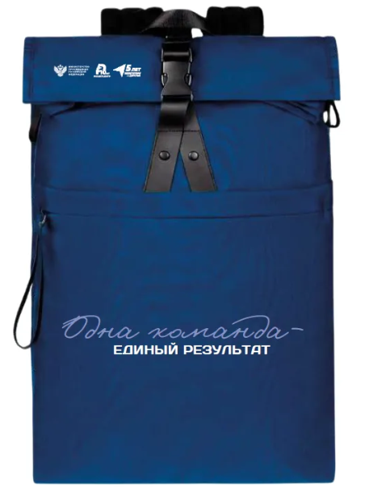  ОКПД 2: 13.30.19.140 | Особенности | один внешний карман на лицевой части рюкзака на молнии
1. |  | Особенности | один большой отсек внутри рюкзака со скрытым карманом внутри рюкзака на молнии
1. |  | Особенности | один боковой карман на молнии
1. |  | Цвет | синий
1. |  | Тип закрытия рюкзака | роллтоп
1. |  | Материал | полиэстер
1. |  | Плотность материала, г/м2 | 400
1. |  | Водоотталкивающая пропитка | Наличие
1. |  | Размер (ВхШхГ), см | 47х29х10
1. |  | Объем рюкзака, л | 15
1. |  | Рюкзак предназначен для ноутбука размером не менее 15 дюймов | соответствие
1. |  | Отделение для ноутбука на молнии | сооветствие
1. |  | Нанесение изображения/текста | ≥ 2
1. |  | Метод нанесения изображения/текста | шелкография
1. |  | Расположение нанесения изображения /текста | лицевая часть рюкзака  лицевая часть роллтопа
1. |  | Размер нанесения на изображения/текста на лицевой части рюкзака (ДхВ), см | 20х6 и 25х7
1. |  | Цветность нанесения изображения/текста на лицевой части рюкзака | 4+0
1. |  | Размер нанесения на изображения/текста на лицевой части роллтопа (ДхВ), см | 10х2 и 12x4
1. |  | Цветность нанесения изображения/текста не менее | 1+0
2. | Изготовление сувенирной продукции с нанесением по индивидуальному заказу (футболка брендированная)  15 штук  ОКПД 2: 13.30.19.140 | Ткань | хлопок 100 %
2. |  | Тип трикотажного полотна | натуральное
2. |  | Плотность ткани | ≥ 200 г/м²;
2. |  | Цвет футболки | белый / синий
2. |  | Размер | S
2. |  | Назначение | универсальная
2. |  | Наличие изображения | да
2. |  | Наличие рукавов | да
2. |  | Особенности пошива | - спущенное плечо;  - круглый вырез, отделанный кантом из основного полотна;  - ворот, усиленный укрепляющей тесьмой
2. |  | Метод нанесения логотипа | дтф печать (полноцветное нанесение: грудь, спина)
2. |  | Способ нанесения печати | термо-печать
2. |  | 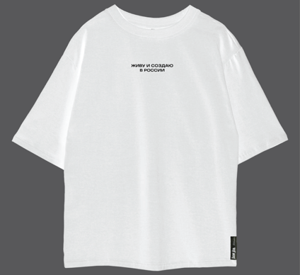  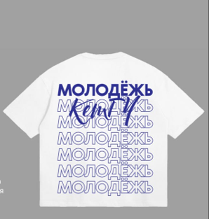
3 | Изготовление сувенирной продукции с нанесением по индивидуальному заказу (футболка брендированная)  25 штук  ОКПД 2: 13.30.19.140 | Ткань | хлопок 100 %
3 |  | Тип трикотажного полотна | натуральное
3 |  | Плотность ткани | ≥ 200 г/м²;
3 |  | Цвет футболки | белый / синий
3 |  | Размер | M
3 |  | Назначение | универсальная
3 |  | Наличие изображения | да
3 |  | Наличие рукавов | да
3 |  | Особенности пошива | - спущенное плечо;  - круглый вырез, отделанный кантом из основного полотна;  - ворот, усиленный укрепляющей тесьмой
3 |  | Метод нанесения логотипа | дтф печать (полноцветное нанесение: грудь, спина)
3 |  | Способ нанесения печати | термо-печать
4. | Изготовление сувенирной продукции с нанесением по индивидуальному заказу (футболка брендированная)  25 штук  ОКПД 2: 13.30.19.140 | Ткань | хлопок 100 %
4. |  | Тип трикотажного полотна | натуральное
4. |  | Плотность ткани | ≥ 200 г/м²;
4. |  | Цвет футболки | белый / синий
4. |  | Размер | L
4. |  | Назначение | универсальная
4. |  | Наличие изображения | да
4. |  | Наличие рукавов | да
4. |  | Особенности пошива | - спущенное плечо;  - круглый вырез, отделанный кантом из основного полотна;  - ворот, усиленный укрепляющей тесьмой
4. |  | Метод нанесения логотипа | дтф печать (полноцветное нанесение: грудь, спина)
5. | Изготовление сувенирной продукции с нанесением по индивидуальному заказу (футболка брендированная)  20 штук  ОКПД 2: 13.30.19.140 | Ткань | хлопок 100 %
5. |  | Тип трикотажного полотна | натуральное
5. |  | Плотность ткани | ≥ 200 г/м²;
5. |  | Цвет футболки | белый / синий
5. |  | Размер | XL
5. |  | Назначение | универсальная
5. |  | Наличие изображения | да
5. |  | Наличие рукавов | да
5. |  | Особенности пошива | - спущенное плечо;  - круглый вырез, отделанный кантом из основного полотна;  - ворот, усиленный укрепляющей тесьмой
5. |  | Метод нанесения логотипа | дтф печать (полноцветное нанесение: грудь, спина)
5. |  | Ткань | хлопок 100 %
6. | Изготовление сувенирной продукции с нанесением по индивидуальному заказу (футболка брендированная)  15 штук  ОКПД 2: 13.30.19.140 | Ткань | хлопок 100 %
6. |  | Тип трикотажного полотна | натуральное
6. |  | Плотность ткани | ≥ 200 г/м²;
6. |  | Цвет футболки | белый / синий
6. |  | Размер | XXL
6. |  | Назначение | универсальная
6. |  | Наличие изображения | да
6. |  | Наличие рукавов | да
6. |  | Особенности пошива | - спущенное плечо;  - круглый вырез, отделанный кантом из основного полотна;  - ворот, усиленный укрепляющей тесьмой
6. |  | Метод нанесения логотипа | дтф печать (полноцветное нанесение: грудь, спина)
6. |  | Ткань | хлопок 100 %
7. | Изготовление сувенирной продукции с нанесением по индивидуальному заказу (кепка-докер)  100 штук  ОКПД 2: 13.30.19.140  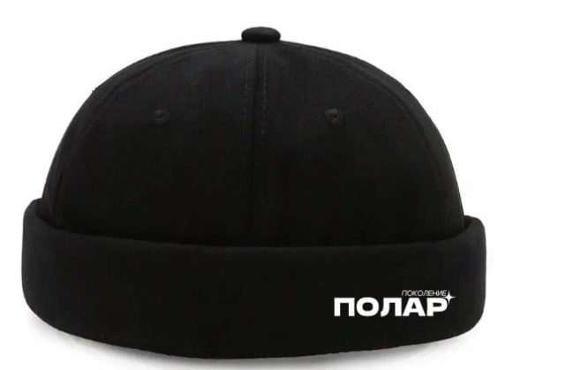 | Тип | докер
7. |  | Материал | хлопок
7. |  | Тип ткани | вареная джинс
7. |  | Размер | ≥ 52 и ≤ 60
7. |  | Логотип | да
7. |  | Способ нанесения логотипа | вышивка
7. |  | Цвет логотипа | белый
7. |  | Регулировка объема головы | сзади на металлической пряжке
7. |  | Отворот | да
7. |  | Декоративная кнопка на макушке | Да
8. | Изготовление сувенирной продукции с нанесением по индивидуальному заказу  (3D-стикеры на телефон самоклеящиеся)  100 штук  ОКПД 2: 18.12.16.000 | Количество стикеров в упаковке, шт | 6
8. |  | Толщина материала (без основы), мм | ≥ 2
8. |  | Материал основы | бумажное  (плотность бумаги не менее 160 грамм)
8. |  | Ширина стикера, мм | ≥ 30
8. |  | Длина стикера, мм | ≥ 30
8. |  | Материал | Эпоксидная / полиуретановая смола с покрытием
8. |  | Расстояние между контурами, мм. | ≥ 3
8. |  | 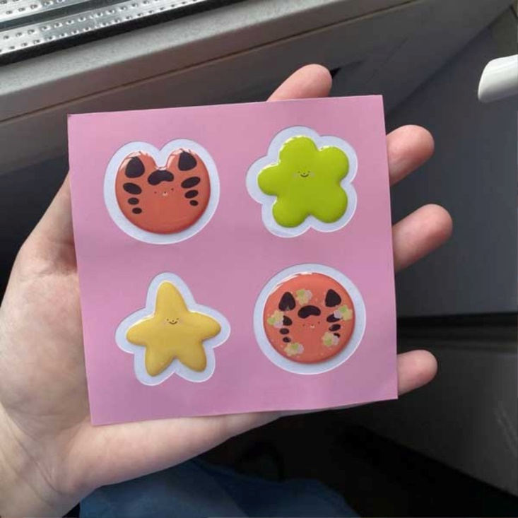  Цвет подложки | синий
8. |  | Форма | фигурная
8. |  | Требования к качеству | устойчивость к воздействию влаги, солнечных лучей, механических повреждений, к истиранию, сохраняют свой внешний вид даже при активном использовании
8. |  | Технология и размер нанесения | полноцветная
8. |  | Места размещения нанесения | по всему периметру
9. | Изготовление сувенирной продукции с нанесением по индивидуальному заказу  (шнурок для телефона)  100 штук  ОКПД 2: 13.30.19.140 | Характеристики | для ношения на шее/руке/через плечо
9. |  | Материал | текстиль (нейлон и/или полиэстер)
9. |  | Регулируемая длина | соответствие
9. |  | Длина шнурка, см | ≥ 60 и ≤ 80
9. |  | Крепление | карабин
9. |  | основной карабин (для крепления телефона) оборудован универсальным держателем для телефона | соответствие
9. |  | Материал держателя | нейлон, пластик, металл
9. |  | Материал карабина | металл (нержавеющая сталь, цинковый сплав)
9. |  | Цвет бирки | согласно макету, предоставленным заказчиком
9. |  | Размер бирки, см | 4х4
9. |  | Материал бирки | плотная ткань
9. |  | Цвет логотипа | белый
10. | Изготовление сувенирной продукции с нанесением по индивидуальному заказу  (сертификат)  100 штук  ОКПД 2: 18.12.19.190 | Формат | А4
10. |  | Плотность бумаги | 230 г/м²
10. |  | Печать | лазерная односторонняя полноцветная
10. |  | Изготовление по макету Заказчика | соответствие
11. | Изготовление сувенирной продукции с нанесением по индивидуальному заказу  (свитшот)  15 штук  ОКПД 2: 13.30.19.140  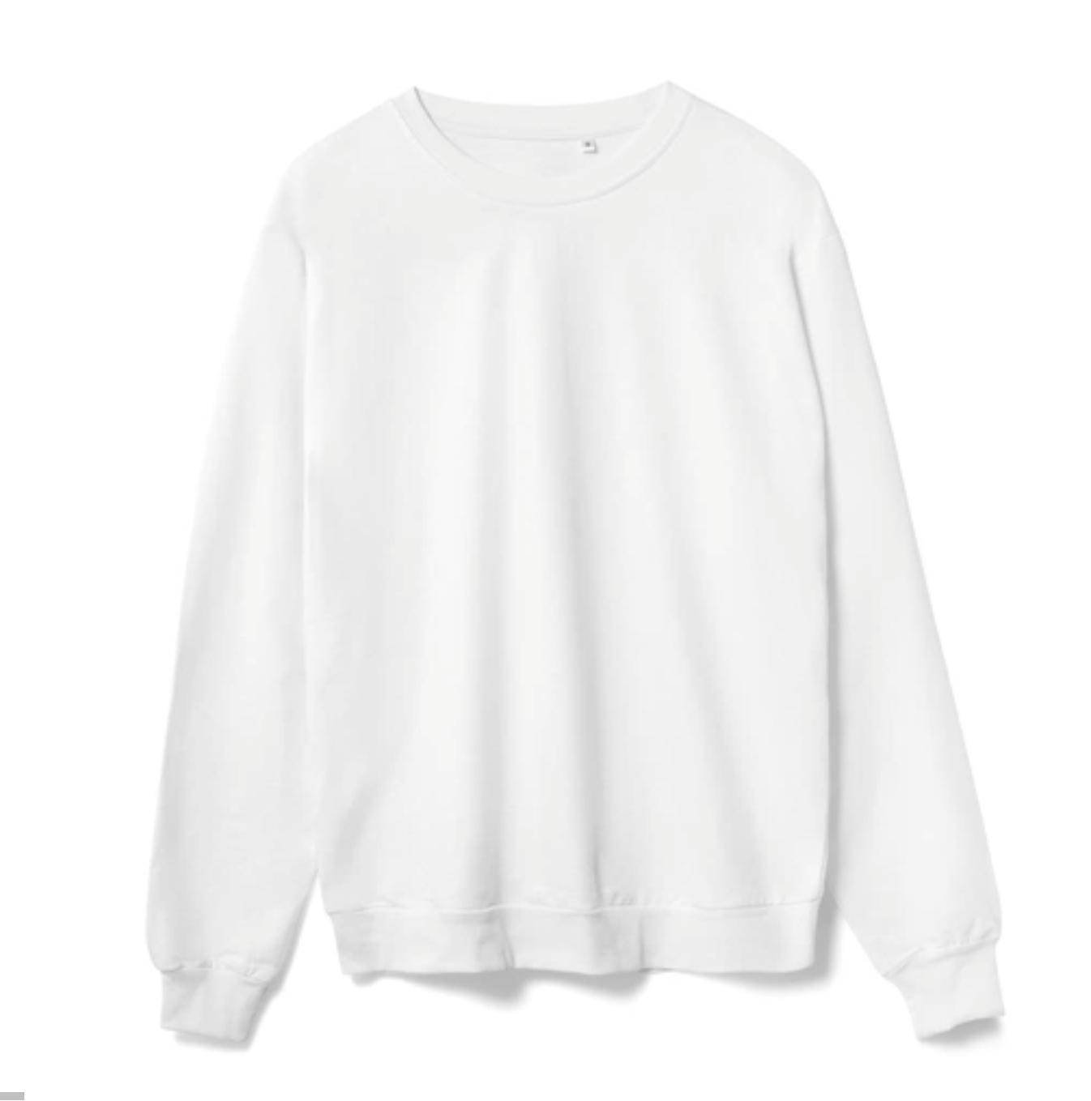 | Состав | ≥ 80 % хлопка,
11. |  | Плотность ткани | ≥ 300 г/м²
11. |  | Размер | S
11. |  | Метод нанесения логотипа | дтф печать, полноцветное нанесение, грудь, спина
11. |  | Способ нанесения печати | термо
11. |  | Тип трикотажного полотна | футер 3-х нитка
11. |  | Модель | унисекс свободного кроя прямой посадки с брендированными элементами
11. |  | Рукав | длинный втачной с притачными манжетами
11. |  | Пояс | притачной по низу изделия
12. | Изготовление сувенирной продукции с нанесением по индивидуальному заказу  (свитшот)  25 штук  ОКПД 2: 13.30.19.140 | Состав | ≥ 80 % хлопка,
12. |  | Плотность ткани | ≥ 300 г/м²
12. |  | Размер | M
12. |  | Метод нанесения логотипа | дтф печать, полноцветное нанесение, грудь, спина
12. |  | Способ нанесения печати | термо
12. |  | Тип трикотажного полотна | футер 3-х нитка
12. |  | Модель | унисекс свободного кроя прямой посадки с брендированными элементами
12. |  | Рукав | длинный втачной с притачными манжетами
12. |  | Пояс | притачной по низу изделия
13. | Изготовление сувенирной продукции с нанесением по индивидуальному заказу  (свитшот)  25 штук  ОКПД 2: 13.30.19.140 | Состав | ≥ 80 % хлопка,
13. |  | Плотность ткани | ≥ 300 г/м²
13. |  | Размер | L
13. |  | Метод нанесения логотипа | дтф печать, полноцветное нанесение, грудь, спина
13. |  | Способ нанесения печати | термо
13. |  | Тип трикотажного полотна | футер 3-х нитка
13. |  | Модель | унисекс свободного кроя прямой посадки с брендированными элементами
13. |  | Рукав | длинный втачной с притачными манжетами
13. |  | Пояс | притачной по низу изделия
14. | Изготовление сувенирной продукции с нанесением по индивидуальному заказу  (свитшот)  20 штук  ОКПД 2: 13.30.19.140 | Состав | ≥ 80 % хлопка,
14. |  | Плотность ткани | ≥ 300 г/м²
14. |  | Размер | XL
14. |  | Метод нанесения логотипа | дтф печать, полноцветное нанесение, грудь, спина
14. |  | Способ нанесения печати | термо
14. |  | Тип трикотажного полотна | футер 3-х нитка
14. |  | Модель | унисекс свободного кроя прямой посадки с брендированными элементами
14. |  | Рукав | длинный втачной с притачными манжетами
14. |  | Пояс | притачной по низу изделия
15. | Изготовление сувенирной продукции с нанесением по индивидуальному заказу  (свитшот)  15 штук  ОКПД 2: 13.30.19.140 | Состав | ≥ 80 % хлопка,
15. |  | Плотность ткани | ≥ 300 г/м²
15. |  | Размер | XXL
15. |  | Метод нанесения логотипа | дтф печать, полноцветное нанесение, грудь, спина
15. |  | Способ нанесения печати | термо
15. |  | Тип трикотажного полотна | футер 3-х нитка
15. |  | Модель | унисекс свободного кроя прямой посадки с брендированными элементами
15. |  | Рукав | длинный втачной с притачными манжетами
15. |  | Пояс | притачной по низу изделия
16. | Изготовление сувенирной продукции с нанесением по индивидуальному заказу  (бейдж с лентой)  100 штук  ОКПД 2: 18.12.16.000 | Формат бейджа | вертикальный
16. |  | Размер (ВхД), мм | ≥ 90х130
16. |  | Материал | пластик
16. |  | Отверстие для зажима | наличие
16. |  | Плотность материала, г/м² | ≥ 300
16. |  | Нанесение | полноцветное
16. |  | Печать | односторонняя (4+0)
16. |  | Материал ленты | полиэстер
16. |  | Ширина ленты, мм | 25
16. |  | Длина ленты, мм | 900
16. |  | Крепление для бейджа | карабин-люкс
16. |  | Нанесение | полная двусторонняя цветная запечатка
16. |  |   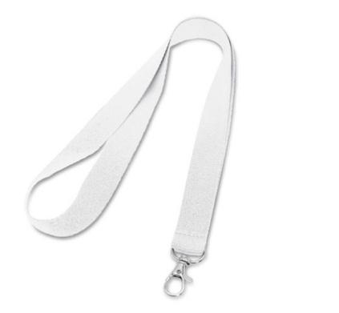

* Все изображения являются примерными. Нанесение осуществляется Исполнителем согласно макету, предоставленному Заказчиком.

Общие требования:
1. Выполнение работ осуществляется с использованием материалов Исполнителя. Исполнитель гарантирует, что результат работ будет соответствовать требованиям утвержденных ГОСТов, ТУ и/или других установленных уполномоченными органами требований к качеству и обеспечит достижение заявленных показателей работы (производительность, мощность, ресурс и прочие показатели) (гарантия).
2. После заключения договора Исполнителю направляется макет, согласно которому выполняется нанесение логотипов и символики на исходный материал. Цвет материала и нанесения согласовывается с Заказчиком до изготовления изделий. Готовый вариант макета со стороны Исполнителя направляется Заказчику для утверждения.
3. Доставка товара осуществляется Поставщиком своими силами и (или) за свой счет.
4. Срок поставки: с момента подписания договора до 04.09.2026 (включительно).
5. Место поставки товаров: Кемеровская область-Кузбасс, г. Кемерово, б-р Строителей, 49.

Заказчик: |  | Исполнитель:
Федеральное государственное бюджетное образовательное учреждение высшего образования «Кемеровский государственный университет»  ______________ / _________ /  М.П. |  | ________________ / /  М.П.

